А БЫЛ ЛИ КРИЗИС В ПСИХОЛОГИИ?

Ильясов И.И., Нагибина Н.Л.

МГУ им. М.В. Ломоносова;
Научно-исследовательский центр психологии и развития человека
«Новые технологии» (Москва, Сочи)

Речь о кризисе в психологии идет уже более ста лет. Особенности этого кризиса были описаны в работах Н.Н. Ланге, Ф. Брентано, К. Бюлера, Л.С. Выготского, С.Л. Рубинштейна, П. Фресса и других не менее именитых психологов. Всякий раз говорится о том, что существующее положение дел в психологической науке не способствует ее полноценному развитию и даже заводит в тупик, необходимо искать новые пути и новую методологию изучения психических процессов и личности человека.
Мы, в своей работе, делаем попытку разобраться в особенностях «кризиса психологии как науки» и возможности преодоления наиболее очевидных проблем, которые тормозят ее развитие.
Важно понимать, что кризис психологии возможен с онтологической точки зрения - как тупик развития и крушение всего психического на Земле и с точки зрения гносеологии – как предел возможности познавать психику существующими методами. На наш взгляд, ни первого, ни второго не наблюдается.
Разберем последовательно онтологический и гносеологический кризис.
Кризис – это процесс такого нарушения равновесия саморегулируемой системы, который сопровождается потерей ее устойчивости и может завершиться либо разрушением и прекращением существования системы, либо переходом ее в новое состояние устойчивого равновесия. (Е. Файншмидт. Учебный курс. Кризис-менеджмент).
В общем случае системным онтологическим кризисом называется ситуация, когда система теряет внутренние потенции развития, адаптации, выбора решений и способности к адекватной реакции на окружающие явления.При этом выход из кризиса, основанный на соблюдении выработанных правил игры невозможен, а их нарушение дает позитивный эффект только, если система разрушается ради истинных инноваций.
Здесь все зависит от масштаба системы. Чем больше масштаб, чем он космичней, тем устойчивей система, тем легче она прогнозируема и кризисы разрушения здесь маловероятны. Можно, конечно, предположить, что искусственный интеллект, ворвавшись в жизнь человечества, способен устроить такой кризис. Психика отдаст ряд своих функций мировой сети, что уже и происходит.
Если же в качестве системы берется конкретный человек, то его психологические кризисы достаточно хорошо описаны (как возрастные, так и связанные с конкретными ситуациями жизнедеятельности).
Если рассматривать гносеологический кризис психологии, то естькризис с точки зрения познания человеком и человечеством психики (души), то здесь проблемы, которые традиционно связывают с кризисом в психологии, связаны по большей мере с ограничениями (объективными и субъективными) человеческого познания. Попробуем выделить наиболее существенные признаки кризиса, которые описываются теми или иными методологами науки:
- Отсутствие общепризнанного психологического подхода – единой научной парадигмы.
- Предмет психологии сильно отличается у разных исследователей и часто задает разные направления.
- Практически по всем предметам исследования наблюдаются терминологические несостыковки.
- Психофизическая проблема и ее абсолютно разные варианты решений – камень преткновения в создании единой картины мира.
- Не решен вопрос: «Как соединить природную заданность и ограниченность с бесконечной свободой выбора (объектность и субъектность)?»
- Нет однозначного понимания, какова мера культурной и природной обусловленности в деятельности человека.
- Попытка создать единые стандарты методологического аппарата исследования психики оказалась малопродуктивной.

Попытаемся найти позитивное решение на поставленные проблемы (характеристики гносеологического кризиса).

1. Отсутствие общепризнанного психологического подхода – единой научной парадигмы.
Если система будет максимально широкой, то все основные парадигмы психологии найдут в ней свое конкретное ограниченное место. Важно видеть всю систему и свое место в этой системе в рамках конкретного предмета исследования (некую специализацию в рамках целой системы человеческой души или психики в системе Я и Мир).
Пример. Так гештальтпсихология никак не противоречит психоанализу. Каждый занимается своим предметом. Одни – законами восприятия с точки зрения формы, другие – восприятием с точки зрения личностных комплексов. Каждый выработал свою систему наиболее продуктивных для этой цели методов. Проблема состоит лишь в том, что у каждого направления сформировался свой специальный язык описания. Если специалист владеет двумя языками – гештальтистским и психоаналитическим, то проблемы вообще не возникает. Оба этих направления могут бесконфликтно дополнять друг друга.

2. Предмет психологии сильно отличается у разных исследователей и часто задает разные направления.
Здесь нет проблемы, если видеть ограничения, связанные с определенной специализацией. Считается, что Вундт занимался изучением сознания, Фрейд изучением бессознательного, а Уотсон изучал поведение. Такие клише обычно вбиваются в головы студентам для более легкого различения разных направлений. На самом же деле, если почитать внимательно труды этих авторов, то вся психика была предметом их внимания. Неосознаваемые процессы переработки информации о себе и мире в «Физиологической психологии» Вундта занимают 99 процентов текста. А попытка осознания бессознательных влечений человека и приемы вывода бессознательного на осознаваемый уровень занимают 99 процентов текстов Фрейда. Уотсон прекрасно понимал, что за поведением стоит осознаваемая и неосознаваемая переработка информации о себе и мире, а поведение лишь внешне наблюдаемый метод исследования этой переработки. Чем глубже и шире, то есть масштабнее исследователь, тем у него есть в текстах все – осознаваемое и неосознаваемое, объективное и субъективное. Масштаб личности исследователя именно в этом и проявляется.

3. Практически по всем предметам исследования наблюдается терминологическая неразбериха.
Эта проблема самая тяжелая. Разнообразие школ осложняется еще устойчивым разнообразием психотипов исследователей (с различными вариантами переработки информации о себе и мире, устойчивыми предпочитаемыми и отвергаемыми стратегиями познания) и разнообразием цивилизационных норм. Принять существование множественности ментальных миров (учитывать их классификацию) – важнейший шаг в развитии психологической науки. Этот шаг предстоит еще сделать.
Здесь наша наука находится на той стадии развития, где проблемы терминологические еще не преодолены. Нет общей договоренности.
Кроме того, по каким-то предметам и элементам общей структуры можно договориться, а по каким-то нужно делать поправку на тип. Так, проблема договориться по термину «восприятие» без учета психотипа исследователя становится вообще непреодолимой, так как для каждого типа существует своя организация приема и переработки информации, свой типологически обусловленный механизм со своими функциями, который исследователь считает единственно правильным, а все остальные ущербными и дефективными.
Что касается термина «личность», здесь договориться можно, так как в большинстве случаев речь вообще идет о разных предметах исследования. На наш взгляд, трактовка личности Леонтьевым как иерархии мотивов наиболее удачна. Здесь есть свой уникальный предмет исследования со своей спецификой, свободой, самополаганием, самосознанием, интеграцией в Я-концепцию или Образ-Я, возможностями трансформации и развития. Здесь необходим свой уникальный методологический аппарат исследования, со своими особенностями.

4. Психофизическая проблема – камень преткновения в создании единой картины мира.
Ее решение не должно тормозить развитие науки. Так, проблемы первоначала Вселенной не тормозят развитие физики и химии. Необходимо только учитывать, что психотип – это своеобразная устойчивая мировоззренческая установка в отношении свойств души и тела, а также их взаимодействия, вызванная, скорее всего, доминированием определенных вегетативных узлов нервной системы в организме исследователя. Эта установка формирует определенный взгляд на психофизическую проблему и ее решение. Здесь опять каждый исследователь считает свою установку единственно верной, а все остальные ошибочными.

5. Не решен вопрос: «Как соединить природную заданность и ограниченность с бесконечной свобода выбора. Субъективность или объективность».
Системная модель, предложенная нами, позволяет органично соединить разные уровни и разные способы функционирования частей системы.
См. книгу «Человек в системе Я-Тело-Душа Мир». Глава 1.
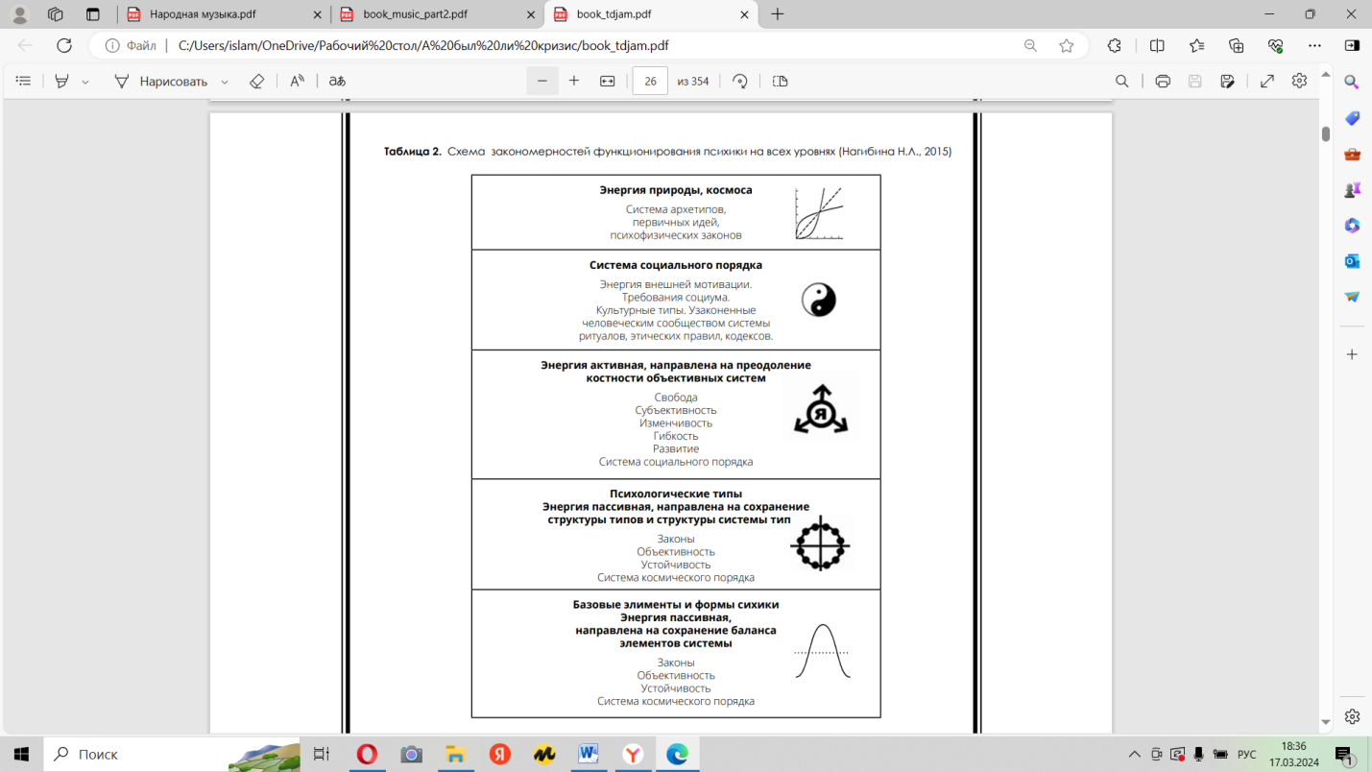

6. Какова мера культурной и природной обусловленности в деятельности человека.
Системная модель позволяет органично соединить разные уровни. Продемонстрируем это на примере творчества композиторов.

Законы лада и гармонии – космичная музыка. Законы физики звука.
См. книгу Нагибина Н.Л., Масленникова А.В. Психология искусства. Музыка. Глава 1.
Народная музыка как отражение мировоззрения народа.
См. статью Ильясов И.И., Масленникова А.В., Нагибина Н.Л., СТИЛИСТИКА НАРОДНОЙ МУЗЫКИ КАК ОТРАЖЕНИЕ МИРОВОЗЗРЕНИЯ НАРОДА
Творчество композитора с определенными предпочитаемыми и отвергаемыми способами переработки информации о себе и мире, воспитанного в определенной культуре.
См. книгу Нагибина Н.Л. и др. «Психология музыкального искусства в портретах».
Предпочитаемые и отвергаемые стратегии восприятия и переработки музыкальной информации
См. книгу Нагибина Н.Л., Масленникова А.В. Психология искусства. Музыка. Глава 2.
Психофизика. Законы лада и гармонии – человеческие способности к восприятию функциональных ладовых тяготений в музыке.
См. книгу Нагибина Н.Л., Масленникова А.В. Психология искусства. Музыка. Глава 1.

7. Попытка создать единые стандарты методологического аппарата исследования психики оказалась малопродуктивной.
В монографии В.Н. Дружинина «Структура и логика эмпирического исследования» дан график «мощности метода» исследования для различных уровней психической реальности. Показано, что для исследования элементарных психических процессов подходит экспериментальный метод, а для исследования творческой целостной личности такой метод непродуктивен.
Идея не нова. Фундаментальный труд Вильяма Штерна «Дифференциальная психология и ее методические основы» (1911) – ярчайшая страница психологической научной мысли. Опубликованный более столетия назад, он не только не потерял своей актуальности, но до сих пор по глубине и широте постановки и решению проблем дифференциальной психологии опережает все, что написано многочисленными методологами. Между элементарными процессами и целостной личностью есть уровень устойчивых типологических особенностей человека. Этот уровень требует своих особых методов исследования.
В системе «Псикосмология» этот уровень проработан и описан в многочисленных эмпирических исследованиях. Результаты опубликованы в нескольких десятках монографий (в том числе под шапками МГУ им. М.В. Ломоносова и ИПРАН) на русском, немецком и английском языках (в том числе под эгидой ЮНЕСКО).
Каждый уровень психика требует своих методов исследования. Здесь есть понимание у большинства ученых. Возможно, требуется более фундаментальная прорисовка этих методов для основных уровней психики особенно при обучении психологов в магистратуре и аспирантуре.

Таким образом, на наш взгляд, правильнее говорить не о кризисе в психологии, а об определенном этапе развития – раннем этапе становления психологии как науки.

